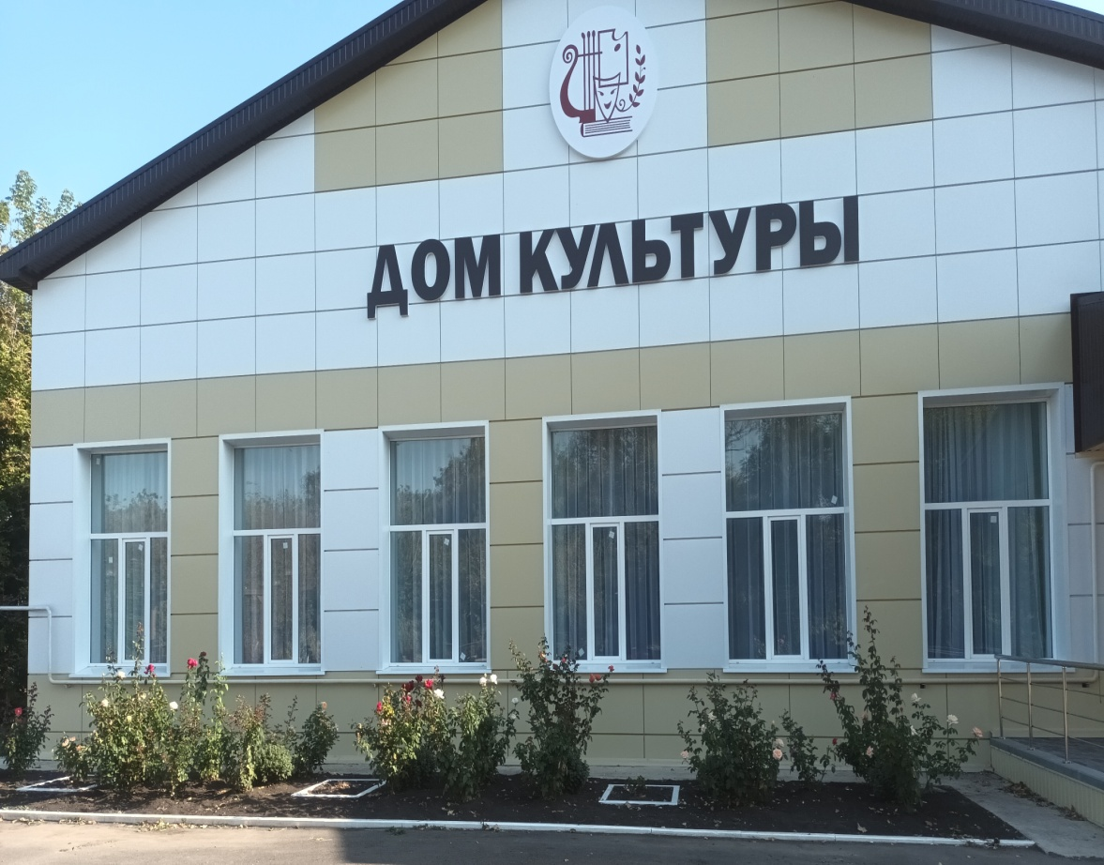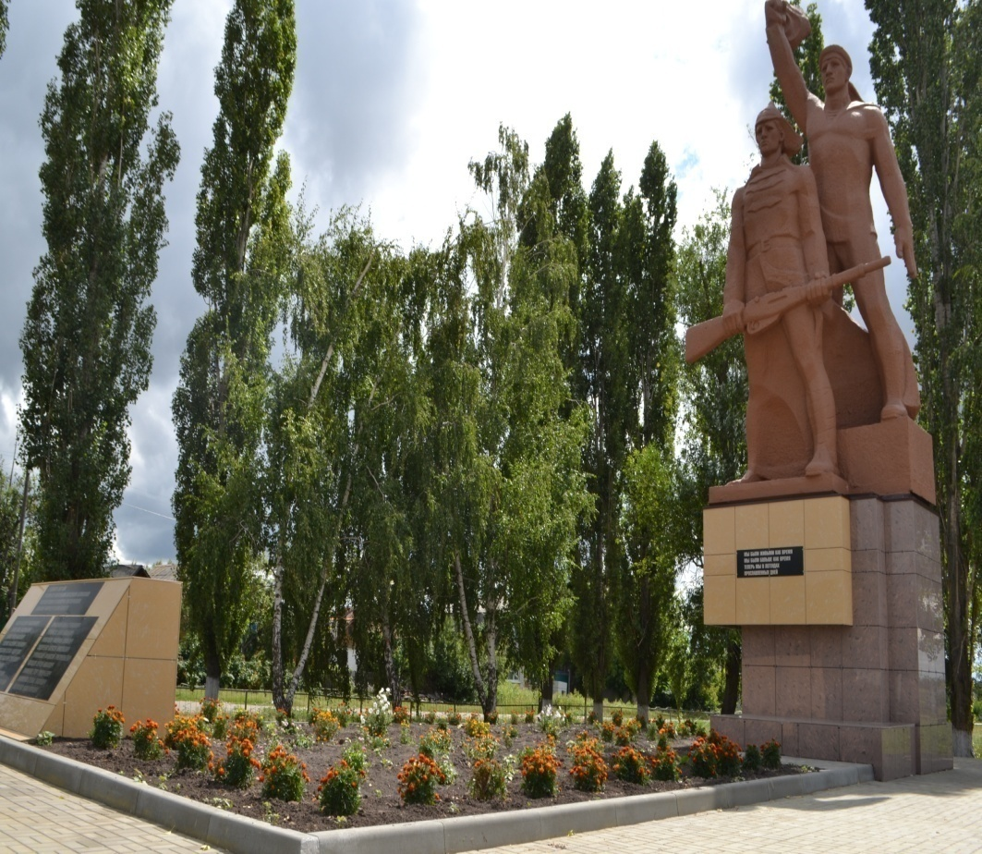

***Решение Совета народных депутатов Филиппенковскогоо сельского поселения Бутурлиновского муниципального района Вронежской области №112 от 29.12.2023 г. «Об утверждении бюджета Филиппенковскогосельского поселения Бутурлиновского муниципального района Воронежской области на 2024 год и на плановый период 2025 и 2026 годов»***

БЮДЖЕТ ДЛЯ ГРАЖДАН

**Что такое «бюджет для граждан»?**

«Бюджет для граждан» познакомит Вас с положениями проекта основного финансового документа Филиппенковского сельского поселения – решение о бюджете Филиппенковского сельского поселения на 2024 год и на плановый период 2025 и 2026 годов. Представленная информация предназначена для широкого круга пользователей и будет интересна и полезна как студентам, педагогам, врачам, молодым семьям, так и пенсионерам и другим категориям населения, так как бюджет Филиппенковского сельского поселения затрагивает интересы каждого жителя. Граждане - и как налогоплательщики, и как потребители общественных благ -должны быть уверены в том, что передаваемые ими в распоряжение государства средства используются прозрачно и эффективно, приносят конкретные результаты как для общества в целом, так и для каждой семьи, для каждого человека. Мы постарались в доступной и понятной для граждан форме показать основные параметры бюджета сельского поселения.

**Бюджет *Предприятия Образование Экономика***

***Финансы Культура Социальная политика***

**Что такое бюджет? Какие бывают бюджеты?**

**Бюджет**– это план доходов и расходов на определенный период Филиппенковского сельское поселение входит в состав Бутурлиновского муниципального района Воронежской области

**Принцип прозрачности (открытости)**

**бюджетной системы Российской Федерации означает:**

* Обязательное опубликование в средствах массовой информации утвержденных бюджетов и отчетов об исполнении;
* Доступность иных сведений о бюджетах;
* Обязательная открытость для общества и средств массовой информации проектов бюджетов, обеспечение доступа к информации на едином портале бюджетной системы Российской Федерации в сети «Интернет»;
* Преемственность классификации Российской Федерации, а также обеспечение сопоставимости показателей бюджета отчетного, текущего и очередного финансового года.

Бюджетный кодекс

Российской Федерации

статья 36

**Бюджет Филиппенковского сельского**

**Составление проекта бюджета сельского поселения основывается на:**

**поселения**

4

3

2

1

Муниципальные

программы Филиппенковского сельского поселения

Основных направлениях налоговой политики

Прогноз социально-экономического развития Филиппенковского сельского поселения

Основных направлениях бюджетной политики

**Доходы бюджета**

***Доходы бюджета***-это безвозмездные и безвозвратные поступления денежных средств в бюджет.

**Доходы бюджета**

Налоговые

доходы

Неналоговые

доходы

**Поступления от других**

**бюджетов бюджетной**

**системы (межбюджетные**

**трансферты),**

**организаций, граждан**

**(кроме налоговых и**

**неналоговых доходов).**

**Поступления от уплаты**

**налогов, установленных**

**Налоговым кодексом**

**Российской Федерации**,

например:

* налог на прибыль

организаций;

* налог на доходы

физических лиц;

* другие налоги.

Безвозмездные поступления

**Поступления от уплаты**

**других пошлин и сборов,**

**установленных**

**законодательством, а также**

**штрафов за нарушение**

**законодательства**,

например:

* доходы от использования

государственного

имущества и земли;

* штрафные санкции;
* другие.

|  |  |  |  |
| --- | --- | --- | --- |
| Наименование дохода | Нормативы отчислений доходов (%) | | |
| всего | в том числе бюджет | |
| сельского поселения | муниципального района |
| Налог на доходы физических лиц | 100,0 | 2,0 | 98,0 |
| Единый сельскохозяйственный налог | 60,0 | 30,0 | 30,0 |
| Налог на имущество физических лиц | 100,0 | 100,0 | 0,0 |
| Земельный налог | 100,0 | 100,0 | 0,0 |
| Неналоговые доходы | 100,0 | 100,0 | 0,0 |

**Межбюджетные трансферты**

**основной видбезвозмездных перечислений**

Межбюджетные трансферты – это денежные средства, перечисляемыеиз одного бюджета бюджетной системы Российской Федерации другому.

|  |  |
| --- | --- |
| **Виды межбюджетных трансфертов** | **Определение** |
| Дотации (от лат. «Dotatio» - дар,пожертвование) | Предоставляются без определения конкретной цели их использования |
| Субвенции (от лат.«Subvenire»- приходить на помощь) | Предоставляются на финансирование«переданных» другим публично-правовым образованиям полномочий |
| Субсидии (от лат.«Subsidium»- поддержка) | Предоставляются на условиях долевогософинансирования расходов других бюджетов |

**Расходы бюджета**

**Расходы бюджета** – выплачиваемые из бюджета денежные средства, за исключением средств, являющихся

источниками финансирования дефицита бюджета.

**Формирование расходов** осуществляется в соответствии с расходными обязательствами, обусловленными

установленным законодательством разграничением полномочий, исполнение которых должно происходить в

очередном финансовом году за счет средств соответствующих бюджетов.

**Принципы формирования расходов бюджета:**

• по разделам;

• по ведомствам;

• по государственным программам Воронежской области

**01 «Общегосударственные вопросы»**

**Разделы классификации расходов бюджетов**

**02 «Национальная**

**оборона**

**03 «Национальная безопасность и правоохранительная**

**деятельность»**

**08 «Культура,**

**кинематография»**

**09 «Здравоохранение»**

**10 «Социальная**

**политика»**

**13 «Обслуживание**

**государственногои**

**муниципального**

**долга»**

**14 «Межбюджетные**

**трансферты общего**

**характера»**

**04 «Национальная**

**экономика»**

**05 «Жилищно-**

**коммунальное**

**хозяйство»**

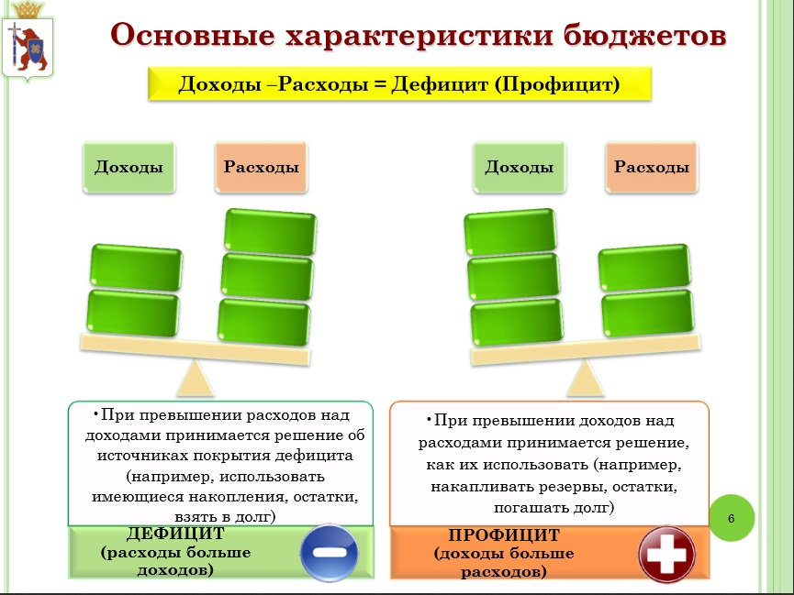

**Основные параметры проекта решения**

**«О бюджете Филиппенковского сельского поселения**

**на 2024 год и плановый период 2025 и 2026 годы»**

(тыс. руб.)

|  |  |  |  |  |  |
| --- | --- | --- | --- | --- | --- |
|  | ***2022 отчет*** | ***2023отчет*** | ***2024*** | ***2025*** | ***2026*** |
| **I. Доходы, всего** | **12441,1** | **20141,38** | **15657,78** | **6138,38** | **47878,97** |
| из них: |  |  |  |  |  |
| **Налоговые и неналоговые доходы** | 9550,08 | **3252,70** | **3653,0** | **3405,0** | **3408,0** |
| **Безвозмездные поступления** | **35064,73** | **16883,68** | **12004,78** | **2733,38** | **44470,98** |
| **II. Расходы, всего** | **9598,11** | **22489,18** | **15657,78,** | **6019,78** | **47640,38** |
| **Условно- утвержденные** |  |  |  |  |  |
| **III. Дефицит(-), профицит (+)** | **-2842,69** | **2347,8** | **-93,99** | **118,6** | **238,59** |
| **VI. Источники финансирования**  **дефицита** | **-2842,69** | **2347,8** | **-93,99** | **118,6** | **238,59** |

**Структура налоговых и неналоговых доходов**

**Бюджета Филиппенковского сельского поселения**

**в 2024год**

**Структура доходов**

**18,2%**

налоговые и неналоговые

**2,7%**

налоги на прибыль

**0,7%**

Безвозмездные поступления из вышестоящих бюджетов

**0%**

Государственная пошлина

**13,9%**

налоги на имущество

**2,8%**

Доходы от использования имущества находящегося в муниципальной собственности

**1,2%**

Прочие неналоговые доходы

**60,3%**

Безвозмезные поступления

**Структура налоговых и неналоговых расходов**

**Бюджета Филиппенковского сельского поселения**

**в 2024год**

|  |  |
| --- | --- |
|  | Расходы |
| Общегосударственные расходы | 23,10% |
| Национальная оборона | 0,90% |
| Национальная безопастность | 0,60% |
| национальная экономика | 6,90% |
| ЖКХ | 52,90% |
| Культура | 12,20% |
| Социальная политика | 0,60% |
| Обслуживание муниципального долга | 0,10% |
| Межбюджетные трансферы | 2,70% |

**Расходы бюджета Филиппенковского сельского поселения на 2024 год и плановый период**

**2025 и 2026 годы по разделам и подразделам**

|  |  |  |  |  |  |
| --- | --- | --- | --- | --- | --- |
| *Наименование* | *Рз.* | *Пр.* | *2024 г* | *2025 г* | *2026 г* |
| *Общегосударственные вопросы* | ***01*** |  | ***3624,7*** | ***2214,0*** | ***2214,0*** |
| *Резервные фонды* | ***01*** | ***11*** |  | ***1,0*** | ***1,0*** |
| *Национальная оборона* | ***02*** |  | ***136,00*** | ***149,80*** | ***163,80*** |
| *Национальная безопасность и правоохранительная деятельность* | ***03*** |  | ***10,0*** | ***0,00*** | ***0,00*** |
| *Обеспечение пожарной безопасности* | ***03*** | ***10*** | ***10,0*** | ***0,00*** | ***0,00*** |
| *Национальная экономика* | ***04*** |  | ***1083,0*** | ***1164,0*** | ***1188,0*** |
| *Дорожное хозяйство (дорожные фонды)* | ***04*** | ***09*** | ***1059,0*** | ***1154,0*** | ***1178,0*** |
| *Общеэкономические вопросы* | ***04*** | ***01*** | ***24,0*** | ***10,00*** | ***10,00*** |
| *Жилищно-коммунальное хозяйство* | ***05*** |  | ***8292,47*** | ***297,9*** | ***41924,67*** |
| *Благоустройство* | ***05*** | ***03*** | ***8277,47*** | ***297,9*** | ***41924,67*** |
| *Здравоохранение* | ***09*** |  |  |  |  |
| *Санитарно - эпидемиологическое благополучие* | ***09*** | ***07*** | ***15,0*** |  |  |
| *Социальная политика* | ***10*** |  | ***190,0*** | ***190,0*** | ***190,0*** |
| *Пенсионное обеспечение* | ***10*** | ***01*** | ***190,0*** | ***190,0*** | ***190,0*** |
| *Обслуживание государственного (муниципального) долга* | ***13*** |  | ***0,09*** | ***0,08*** | ***0,06*** |
| *Межбюджетные трансферты общего характера бюджетам бюджетной системы РФ* | ***14*** |  | ***416,0*** | ***422,0*** | ***428,0*** |
| *Прочие межбюджетные трансферты общего характера* | ***14*** | ***03*** | ***416,0*** | ***422,0*** | ***428,0*** |
| *Культура, кинематография* | ***08*** |  | ***1905,52*** | ***1582,0*** | ***1531,85*** |
| *Культура* | ***08*** | ***01*** | ***1905,52*** | ***1582,0*** | ***1531,85*** |

**Распределение бюджетных ассигнований по муниципальным программам Филиппенковского сельского поселения**

|  |  |  |  |  |
| --- | --- | --- | --- | --- |
| **№ М/П** | **Наименование государственных программ** | **годы** | | |
| **2024** | **2025** | **2026** |
| 1 | Муниципальная программа Филиппенковского сельского поселения Бутурлиновского муниципального района Воронежской области « Сохранение и развитие культуры Филиппенковского сельского поселения» | 1905,52 | 1582,0 | 1531,85 |
| 2 | Муниципальная программа Филиппенковского сельского поселения Бутурлиновского муниципального района Воронежской области «Социальное развитие Филиппенковского сельского поселения Бутурлиновского муниципального района Воронежской области» | 9576,47 | 1652,9 | 43303,67 |
| 3 | Муниципальная программа Филиппенковского сельского поселения Бутурлиновского муниципального района Воронежской области «Муниципальное управление Филиппенковского сельского поселения Бутурлиновского муниципального района Воронежской области | 4175,79 | 2784,88 | 2804,86 |
|  | **Итого** | **15657,78** | **6019,78** | **47640,38** |

**«Сохранение и развитие культуры Филиппенковского сельского поселения»**

**Финансовое обеспечение (тыс. руб.):**

**Цель программы:** Обеспечение устойчивого функционирования и развития культурно-досуговой деятельности МКУК «Филиппенковский КДЦ»

**Ответственные исполнитель:**

Администрация Филиппенковского сельского поселения Бутурлиновского муниципального района Воронежской области

|  |  |  |  |  |  |
| --- | --- | --- | --- | --- | --- |
| 2022 год факт | 2023 год | 2024 год | 2023 год в % к 2022 году | 2025 год | 2026 год |
| факт | план | план | план |
| 25584,12 | 4835,18 | 1905,52 | 98,77 | 1582,0 | 1531,85 |

**Расходы по наиболее значимым направлениям в 2024 году (тыс. рублей)**

|  |
| --- |
| **Содержание МКУК «МКУК « Филиппенковский КДЦ»»** Расходы на обеспечение деятельности (оказание услуг) муниципальных учреждений-2862,29 |

**Муниципальная программа размещена по адресу:** [**https://filippenkovskoe-r20.gosweb.gosuslugi.ru**](https://filippenkovskoe-r20.gosweb.gosuslugi.ru)

**«Социальное развитие Филиппенковское сельского поселения Бутурлиновского муниципального района Воронежской области»**

**Финансовое обеспечение (тыс. руб.):**

|  |  |  |  |  |  |
| --- | --- | --- | --- | --- | --- |
| 2022 год факт | 2023год | 2024 год | 2023 год в % к 2022 году | 2025 год | 2026 год |
| факт | план | план | план |
| 11478,78 | 13768,68 | 19401,87 | 111,58 | 1100,28 | 1121,28 |

**Расходы по наиболее значимые направлениям в 2024 году (тыс. руб.)**

**Обеспечение первичных мер пожарной безопасности -10,2**

**Социальная политика**

Пенсия за выслугу лет муниципальным служащим -190,0

**Дорожное хозяйство Филиппенковского сельского поселения**

Поддержка автодорог местного значения и искусственных сооружений на них. Сохранение протяженности соответствующих нормативным требованиям автодорог за счет их ремонта . Снижение доли автодорог, не соответствующих **нормативным требованиям 11954,31**

Основное мероприятие «Другие вопросы в области национальной экономики»-1,0

**Организация благоустройства в границах территории Филиппенковского поселения**

**Организация проведения оплачиваемых общественных работ**

Содействие занятости населения -**13,93**

Проведение уровня освещенности улиц -499,93

Содержание мест захоронения -

**1,0**

Обеспечение благоустройства сельского поселения 2771,9софинансирование -**499,17**

**Реализация мероприятий по санитарно-эпидемиологическому благополучию**

санитарно-эпидемиологическое благополучие на территории Филиппенковского сельского поселения **-15,97**

**Цель программы:** является развитие Филиппенковского сельского поселения , обеспечивающее необходи­мые условия для реализации прав граждан сельского поселения, стабильное повышение качества жизни, совершенствование и развитие системы землеустройства и землепользования, организация проведения оплачиваемых работ. Создание условий для устойчивого социального развития Филиппенковского сельского поселения

- повышение уровня жизни населения, в том числе на основе развития социальной инфраструктуры, создание условий для гармоничного развития подрастающего поколения, развитие экономического потенциала поселения.

Совершенствование единой многоуровневой системы профилактики правонарушений, обеспечивающей защиту прав и свобод человека и гражданина, общественный порядок и безопасность, охрану собственности и повышение эффективности в борьбе с преступностью на территории Филиппенковского сельского поселения.

**Ответственные исполнитель:** Администрация Филиппенковского сельского поселения Бутурлиновского муниципального района Воронежской области

**Муниципальная программа размещена по адресу:** [**https://filippenkovskoe-r20.gosweb.gosuslugi.ru**](https://filippenkovskoe-r20.gosweb.gosuslugi.ru)

**Муниципальное управление Филиппенковского сельского поселения Бутурлиновского муниципального района Воронежской области**

**Финансовое обеспечение (тыс. руб.):**

**Цель программы:** Создание необходимых условий для эффективной реализации органами местного самоуправления Филиппенковского сельского поселения полномочий по решению вопросов местного значения, проведения ответственной бюджетной политики на территории поселения. Обеспечение финансовой стабильности и эффективное управление муниципальными финансами Филиппенковского сельского поселения.

**Ответственные исполнитель:** Администрация Филиппенковского сельского поселения Бутурлиновского муниципального района Воронежской области

|  |  |  |  |  |  |
| --- | --- | --- | --- | --- | --- |
| 2022 год факт | 2023 год | 2024 год | 2022 год в % к 2023 году | 2025 год | 2026 год |
| факт | план | план | план |
| 4785,52 | 3935,52 | 4404,01 | 115,03 | 4430,35 | 2608,77 |

**Расходы по наиболее значимым направлениям в 2024 году (тыс. рублей)**

**Управление муниципальными финансами**

**Организация первичного воинского учета**

Осуществление первичного воинского учета на территориях, где отсутствуют военные комиссариаты ***136,18***

**Обеспечение реализации муниципальной программы**

**Резервный фонд**

Администрации Филиппенковского поселения 32,60

Обслуживание государственного (муниципального) внутреннего долга 0,09

Финансовое обеспечение деятельности Главы Филиппенковского сельского поселения  **3,784,51**

Финансовое обеспечение деятельности органов местного самоуправления ***3006,70***

**Муниципальная программа размещена по адресу:** [**https://filippenkovskoe-r20.gosweb.gosuslugi.ru**](https://filippenkovskoe-r20.gosweb.gosuslugi.ru)

**Расходы в расчете на душу населения в 2024 году и плановый период 2025 и 2026 годов**

1381,00 рублей в 2024 году

260,57 руб.

в месяц

1384,00рублей в 2026 году

1383,00рублей в 2025 году

271,37руб. в месяц

265,96 руб. в месяц

**Администрации Филиппенковского сельского Бутурлиновского муниципального района Воронежской области**

Адрес: **397540, Воронежская область, Бутурлиновский**

**район, с. Филиппенково, ул. Комарова,14**

Телефон:**8 (47361) 5-11-30**

E-mail:**Filip.buturl@govvrn.ru**